УВАЖАЕМЫЕ ЖИТЕЛИ ЗАРЕЧЕНСКОГО РАЙОНА!

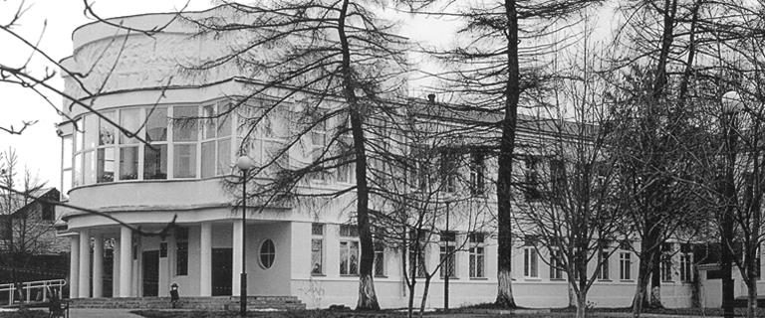

С 26 ноября по 2 декабря 2018 года на всей территории Российской Федерации в шестой раз пройдёт Всероссийская акция «Стоп ВИЧ/СПИД».

В рамках Всероссийской акции «Стоп ВИЧ/СПИД» можно пройти анонимное обследование, бесплатное экспресс - тестирование на ВИЧ и получить консультацию врачей-специалистов.

- 26 ноября с 17.00 до 20.00 часов в ТРЦ «Гостиный двор» (г. Тула, ул. Советская, д. 47);-
- 30 ноября с 17.00 до 20.00 часов в ТРЦ «Гостиный двор» (г. Тула, ул. Советская, д. 47);

Ответы на интересующие вопросы по ВИЧ/СПИДу жители региона могут получить по «телефону доверия» ГУЗ «Тульский областной центр СПИД и инфекционных заболеваний»: +7 (950) 925-91-37. (ул. Дрейера, 14)
В рамках проведения акции «Стоп ВИЧ/СПИД» с 26 ноября по 1 декабря 2018 года с 9-00 до 17-00 часов в Центре СПИД будет работать «прямая линия» вопросов и ответов для населения:
Ломовцева Елена Валентиновна, заместитель главного врача по поликлинической работе, тел.: 8 (4872) 47-42-53;
Грачева Оксана Викторовна, заведующая отделом профилактики и клинической эпидемиологии, тел.: 8 (4872) 39-34-74;
Сазонова Татьяна Владимировна, заведующая организационно-методическим отделом, тел.: 8 (4872) 39-42-62.

Администрация
ГУЗ «ГКБ №2 г.Тулы имени Е.Г.Лазарева»

